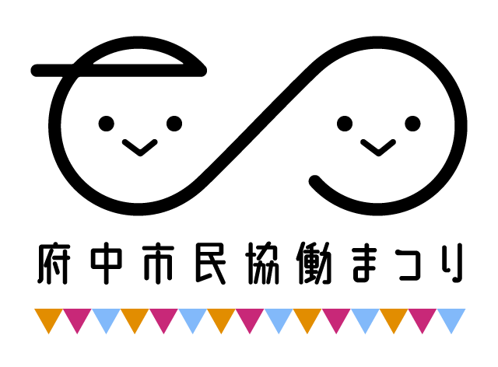
第8回府中市民協働まつり
実行委員（参加団体）募集要項

目次
1.概要 1
2.スケジュール 2
3.2022年度新企画 3
① つながるチャレンジ！企画募集！ 3
② Together2022 参加団体募集！ 4
4.エントリー項目一覧 5
A.SDGsで団体紹介！ 5
B.来場者参加型パフォーマンス 5
C.ブース企画 6
D.パネル展示 7
補足事項 7
前日準備日・当日の車での搬入出について 7
特設サイトへの動画掲載について 7
5.「C.ブース企画」「D.パネル展示」備品一覧 8
「C.ブース企画」用 共通備品 8
「C.ブース企画」用 貸出備品 ※応募多数の場合は抽選となります。 8
「D.パネル展示」用 展示パネル 8
6. まちなか企画 9
7.プラッツ館内マップ 10
8.SDGsとは 11
第8回府中市民協働まつり参加申込書① 12
第8回府中市民協働まつり参加申込書② 13

1.概要
開催趣旨 | 「市民がまちでの活動に関わるきっかけを見つける」「参加する団体どうしがお互いの活動を知り、交流する」「活動のステップアップや市民協働の輪を広げる」ことを目ざし開催します。また、今年は市民活動と親和性の高いSDGs（持続可能な開発目標、P.11をご参照ください）の視点を取り入れ、出展内容は17の目標（なりたい姿）のどれにあたるのかも含め、経済・社会・環境に配慮した活動の発信をしていきます。
運 営 | すべての参加団体が実行委員として委員会を構成し、アイディア出しや当日運営（各団体1名、1時間の運営サポート）等を、企画運営委員（市民協働まつり全体の計画・運営等を担う公募市民）やプラッツスタッフと共に担います。
開催期間 | 2022年11月26日(土)・27日(日) 両日10時～16時  まちなか企画：11月1日（火）～30日（水）（詳しくはP.9をご参照ください）
開催場所 | 府中市市民活動センター プラッツ(ル・シーニュ5,6階)、  GIG COURT（ル・シーニュ 2階）ほか  ※新型コロナウイルスの感染状況により開催方法を変更する場合があります。
募集団体数 | 100団体程度
対象団体 | 下記①②③④をすべて満たす団体（市民活動団体、自治会、学校、企業、行政各課等）が対象となります。  - イベントの趣旨に賛同し、実行委員（参加団体）どうしで協力し合い、イベントを盛り上げられる団体  - プラッツ登録団体、または府中市内で（または市内に拠点を置き）地域貢献活動に取り組んでいる団体  - 市民活動ポータルサイト「プラnet（https://fuchu-planet.jp/）」に登録している団体  - 計4回の実行委員会と事前準備、イベント開催期間に参加可能な団体（まつり当日は各団体1名、1時間の運営サポートをいただきます）
申込方法 | 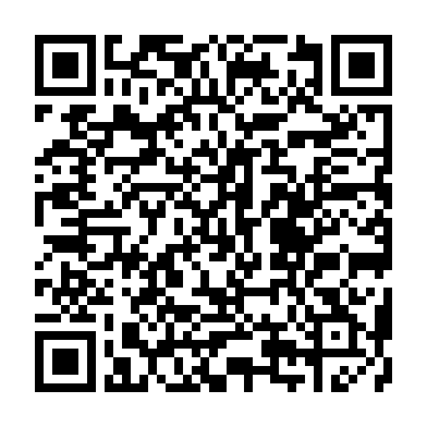  「第8回府中市民協働まつり参加申込書」に必要事項をご記入の上、府中市市民活動センター プラッツまで直接持参、FAX、またはメール添付にてお申込みください。なお「参加申込書」は、プラッツHPからダウンロード可能です。  なお、右の二次元コード又はWebフォームhttps://bit.ly/3LZfujx  からのお申込みも可能です。
申込締切 | 2022年8月8日（月）まで
主催 | 第8回府中市民協働まつり実行委員会／府中市／府中市市民活動センター プラッツ
問合せ先  (来館でのご相談もお気軽にどうぞ) | 第8回府中市民協働まつり実行委員会事務局  府中市市民活動センター プラッツ内  〒183-0023府中市宮町1-100 ル・シーニュ5,6階（京王線「府中駅」南口直結）  TEL：042-319-9703 FAX：042-319-9714 E-mail：info@fuchu-platz.jp  ホームページ：http://www.fuchu-platz.jp https://fuchu-planet.jp  担当：伊藤・兒嶋・榊・春山・本間・道具
関連URL | 特設サイト：https://fuchu-planet.jp/kyodomatsuri-8th （7月1日頃公開予定）  Twitter：https://twitter.com/kyodomatsuri  Facebook：https://www.facebook.com/kyodomatsuri  YouTube：https://www.youtube.com/c/kyodomatsuri

2.スケジュール
タイトル・日程 | 内容・会場
【事前参加説明会＆交流会】  7月3日（日） 9時半～11時半  7月6日（水） 19時～21時 | 第8回府中市民協働まつりの説明および参加団体交流会を行います。申込みのヒントにご活用ください。  会場：プラッツ6階 第1会議室B
【募集】つながるチャレンジ！企画募集！  7月13日（水）締切 | 実行委員同士が連携して実施する企画です。  詳しくはP.3をご参照ください。
【募集】Together2022 参加団体募集！  7月31日（日）締切 | 学生とともに協力して実施する企画です。  詳しくはP.4をご参照ください。
【募集】第8回府中市民協働まつり  実行委員（参加団体）申込み  8月8日（月）締切 | 参加申込書の提出またはWebフォームからお申込みいただけます。「プラnet」への登録がお済みでない団体は、必ず8月8日（月）までに登録してください。
【通知】エントリー項目確定のお知らせ  8月13日（土）頃 | 事務局より、確定したエントリー項目を全団体にメールで通知します。
【全体会議】第1回実行委員会  9月 8日（木）19時～21時 | 概要説明、全体プログラム案共有、キャッチコピー決定、参加団体交流会ほか  会場：プラッツ5階 バルトホール
【広報】片面チラシの配布  希望確認：9月8日（木）～15日（木）  受取期間：10月1日（土）～10日（火） | 片面に市民協働まつりのPR、片面に何も印刷されていないチラシを希望枚数（最大200枚）配布します。片面に各団体の市民協働まつりイベント情報等を印刷し、広報にお役立てください。（片面チラシは無料）
【全体会議】第2回実行委員会  10月 6日（木）19時～21時 | 全体プログラム確認、参加団体交流会ほか  会場：プラッツ5階 バルトホール
★まちなか企画実施期間  11月1日（火）～30日（水） | 詳しくはP.9をご参照ください。  会場：府中市内、オンライン
【全体会議】第3回実行委員会  11月10日（木）19時～21時 | まつり当日の流れ共有、参加団体交流会ほか  会場：プラッツ5階 バルトホール
【準備日】市民協働まつり前日準備日  11月25日（金）16時～18時 | パネル設置、備品移動、全体設営、各団体の企画準備  会場：プラッツ5階・6階
★市民協働まつり当日  11月26日（土）・27日（日）10時～16時 | 26日：準備9時から 開会式10時 終了16時  27日出展ブース準備 17時より  27日：準備9時から 開会10時 閉会式16時  全体の撤収作業 16時15分より  各団体1名、1時間の運営サポートをいただきます。
【アンケート】実行委員アンケート回答  12月2日（金）締切 | まつり終了後、アンケート回答にご協力ください。  詳しくは、第3回実行委員会にてお知らせします。
【全体会議】第4回実行委員会  12月15日（木）19時～21時 | 振り返り、アンケート集計報告、参加団体交流会ほか
※ 実行委員会の他にも、申込み内容によっては別途打合せを実施する場合があります。
※ 新型コロナウイルス感染状況次第で中止または開催方法を変更とする場合があります。
※ 網掛け部分は、全ての実行委員（参加団体）に共通する項目となります。
※ 実行委員会へは各団体から1～2名でご参加ください。やむを得ず欠席となる場合は、事務局ま
でお知らせください。

3.2022年度新企画

① つながるチャレンジ！企画募集！
ワークショップや展示などを、自団体単独ではなく、他団体と協働で実施したいという出展団体と企画を募集します！提案していただいた企画は、事務局を介して参加団体やプラッツ登録団体へ呼びかけ、賛同する他団体と一緒に取り組んでいただきます。昨年度最後の実行委員会において、複数グループから出された意見からヒントをいただき、企画しました。
市民協働まつりが掲げる「市民がまちでの活動に関わるきっかけを見つける」「活動のステップアップや市民協働の輪を広げる」の目的に沿った企画を提案いただきます。実現可能性や全体の集客に効果があると企画運営委員会で認められ、かつ、企画に主体的に協力できると賛同した団体が2団体以上ある場合、実施することができます。他の団体と一緒に市民協働まつりに参加したい団体の皆さま、奮ってご応募ください！

■応募要件
・対象：「市民がまちでの活動に関わるきっかけを見つける」「活動のステップアップや市民協働の輪
を広げる」の目的に沿った企画を提案でき、他団体と協働しながら企画実施ができる団体。
・場所：プラッツ5階フリースペース（予定）
・採用予定数：3企画程度

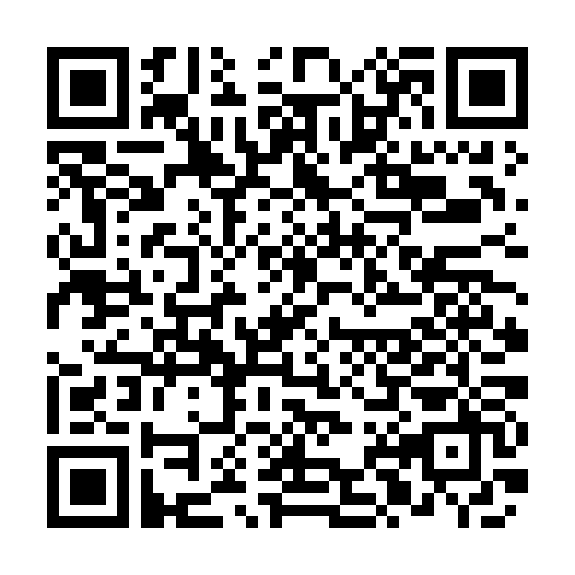
■申込み
下記フォームよりお申込みください。右の二次元コードからもお申込み可能です。
Webフォーム：https://bit.ly/3vIxF7A
締切：7月13日（水）

■主なスケジュール
7月13日（水）  締切 | 申込みフォーム（https://bit.ly/3vIxF7A）より、必要事項をご記入の上お申込みください。
7月14日（木） | 第4回企画運営委員会内で提案いただいた企画を仮決定します。
7月18日（祝）～  8月8日(日) | 仮決定した企画へ主体的に協力できると賛同する団体を募集。プラッツHPにも募集記事を掲載予定です。
8月9日（火）～  8月31日（水） | 事務局との打合せ。順次、企画に賛同した団体とのマッチングも行います。
マッチング以降 | 実行委員同士で協力しながら企画案の検討を行ってください。
9月8日（木）～  10月5日（水） | 第1回実行委員会終了以降、期間内に「プラnet」への企画の詳細を入力してください。なお、「プラnet」への情報の入力は、原則として企画案を提案された団体が行ってください。
11月25日（金）  16時～18時 | 前日準備日は会場全体の設営後、準備をしてください。（26日実施の場合）
11月26日（土）・  11月27日（日） | メイン期間にブース出展をします。27日実施の場合は、26日17時よりブー  ス準備が可能となります。
12月2日（金）  締切 | 実行委員アンケートへの回答をお願いします。

■詳細
下記URLまたは右の二次元コードからご確認ください。
https://fuchu-planet.jp/articles/186

3.2022年度新企画

② Together2022 参加団体募集！
学生と市民活動団体が力を合わせ、企画から当日の運営までを行うプログラムです。
・学生は…市民活動団体と一緒にブース出展の企画運営をし、地域の人と交流する。
・市民活動団体は…学生世代ならではのノウハウや行動力を取り入れ、自団体の活動を促進する。
学生と団体、両者にとって新しい発見につながる機会となることを、ねらいとしています。企画内容やブース作り、情報発信などに学生ならではの視点を取り入れたい団体の皆さん、今までにない企画を共創するチャンスです。奮ってご応募ください！

■応募要件
・対象：「C.ブース企画」参加団体で、学生と企画段階から出展内容を検討できる団体
・条件：申込み前に、事前説明会（7月3日または6日）への出席または事前相談を必須とします。
・募集団体数：最大3団体（応募多数の場合は選考）

■注意事項
・学生の参加人数や希望に応じて、学生とのマッチングが成立しない場合があります。予めご了承の上、お申込みください。

■申込み
説明会または相談にお見えになった団体のみ申込み可能です。詳しくはお問合せください。
締切：7月31日（日）

■主なスケジュール
7月31日（日）  締切 | 詳細をご確認いただき事務局に事前相談の上、お申込みください。  詳細：https://fuchu-planet.jp/articles/187
8月1日（月） | Together2022参加団体仮決定
8月6日（土）  14時～16時 | 団体と学生のマッチング会（参加必須）  場所：プラッツ6階 第2会議室
9月4日（日）  10時～11時半 | Together2022参加団体交流会（参加必須）  場所：プラッツ6階 第3会議室
12月17日（土）  14時～16時 | Together2022最終報告会（参加必須）  場所：プラッツ6階 第2会議室


■詳細
下記URLまたは右の二次元コードからご確認ください。
https://fuchu-planet.jp/articles/187

4.エントリー項目一覧

A.SDGsで団体紹介！

全団体が参加する企画です。P.12-13の「第8回府中市民協働まつり参加申込書」の内容を基に事務局が情報をまとめ、特設サイト等で掲示します。

■実施期間

11月1日（火）～27日（日）

B.来場者参加型パフォーマンス

プラッツ5階バルトホールで、活動の周知を主目的としたパフォーマンスができます。今年度は、来場者参加型のプログラムを提供できる団体を対象とします。

■実施期間

11月26日（土）・27日（日）両日10時半～12時半、13時半～15時半

■募集団体数

・1日8団体、計16団体（応募多数の場合は抽選）

■バルトホール音響・照明・備品について

・照明は、原則、ステージ上に向けた照明の全点灯のみです。客席照明は常時点灯しているため、暗転による演出効果は望めません。

・マイクは、有線マイク1本、ワイヤレスマイク6本が使用可能です。

・音源はCD、カセットプレイヤー、スマートフォンなどの音楽プレイヤーの使用が可能です。プロジェクターは調整室に備え付けのものが使用可能です。

・譜面台40台、イス20脚、指揮台1台、グランドピアノ、長机6台が使用可能です。

・記載のない設備の貸出はありません。上記の条件で実施可能な内容での申し込みをお願いします。

■注意事項

・原則1団体1日のみの参加とします。応募多数の場合は抽選となります。

・1団体の持ち時間は出入り込み30分です。

・パフォーマンスの時間は10時半～12時半、13時半～15時半の計4時間を予定しています。

・会場のバルトホールは客席をすべて収納しフラットな場にし、椅子を並べた有観客の開催とする予定です。新型コロナウイルスの感染状況により、無観客開催となる場合があります。

・舞台上でのリハーサルはありません。

・控室は、最低限の着替え等を行うスペースしかありません。例年出演者が多いため、順番での利用になります。ゆずりあっての利用をお願いいたします。

・楽器、備品、手荷物等の管理は出演者で行ってください。

・再生機器やプロジェクターの操作は、団体ごとに担当者が行ってください。

・市民協働まつりYouTubeチャンネルでのパフォーマンス生配信は、今年度は実施しません。お手持ちのスマートフォン等を用いて、各団体のアカウントから独自にインターネットを通じて生配信をしていただいても構いません。

■当日までの主なスケジュール
8月8日（月）  締切 | 「第8回府中市民協働まつり参加申込書」の提出またはWebフォームよりお申込みください。 Webフォーム：https://bit.ly/3LZfujx
8月13日（土） | エントリー確定。当日の舞台の使い方を把握するための「ステージ配置図」のデータ送付及び参加希望時間帯のアンケートを送信します。
8月13日（土）～  9月7日（水） | 期間内に「ステージ配置図」の提出及び参加希望時間帯のアンケート回答をしてください。
12月2日（金）  締切 | 実行委員アンケートへの回答をお願いします。

4.エントリー項目一覧

C.ブース企画

プラッツ6階会議室または5階ホワイエにブース出展することができます。6階会議室で出展する場合は「机3台・椅子8脚・展示パネル（大）1枚」、ホワイエで出展する場合は「机4台・椅子8脚・展示パネル（小）1枚」が利用可能です。プラッツ貸出備品も一部使用可能です。（詳細はP.8）

■実施期間

11月26日（土）・27日（日）両日10時～16時

■募集団体数

・1日28団体（会議室24団体およびホワイエ4団体）、計56団体（応募多数の場合は抽選）

■注意事項

・「D.パネル展示」との同時参加はできません。

・各出展内容は所定の期間内に必ず「プラnet」へご登録ください。

・原則1団体1日のみの参加とします。

・料理室の使用はできません。また、出展場所は企画運営委員会内で協議の上決定します。

・画鋲やマグネット、延長コードが必要な場合は各団体でご用意ください。

・貸出備品数には限りがあります。応募多数の場合は抽選となります。

・備品及び館内壁面へのテープ類の貼り付けはできません。

・ホワイトボードマーカーは出展エリアごとに貸し出します。

■出展料について

・今年度より、販売や参加費・材料費を徴収するワークショップ等の有料企画を実施する団体は、出展料として1団体1,000円をいただきます。また、「販売申込書」の提出が必要です。

・食品を取り扱う団体については「臨時出店届」の提出が必要です。

■主なスケジュール
8月8日（月）  締切 | 「第8回府中市民協働まつり参加申込書」の提出またはWebフォームよりお申込みください。 Webフォーム：https://bit.ly/3LZfujx
8月13日（土） | エントリー確定。事務局より、確定したエントリー項目を全団体にメールで通知します。
9月8日（木） | 第1回実行委員会にて、出展場所・貸出可能備品をお知らせします。
9月8日（木）～  10月5日（水） | 第1回実行委員会終了以降、期間内に「プラnet」へ各ブース企画の詳細を入力してください。
10月6日（木） | [有料企画実施団体のみ] 第1回実行委員会終了以降、期間内に「販売申込書」を「プラッツ5階 総合受付」に提出してください。また、提出時に出展料1,000円をお支払いください。
10月6日（木） | ［食品を取り扱う団体のみ］第1回実行委員会終了以降、期間内に「臨時出店届」を提出してください。
11月25日（金）  16時～18時 | 前日準備日は会場全体の設営後、各ブースの準備をしてください。
11月26日（土）・  11月27日（日） | メイン期間にブース出展をします。27日参加団体のブース準備は26日17時  より実施可能です。
12月2日（金）  締切 | 実行委員アンケートへの回答をお願いします。  アンケートでは、ブースへの参加人数もヒアリングいたします。

4.エントリー項目一覧

D.パネル展示

プラッツ5階バルトホールに設置する展示パネル（小）片面を団体独自でアレンジし、日頃の活動を紹介できます。（詳細はP.8）

■実施期間

11月26日（土）・27日（日）両日10時～16時

■募集団体数

・30団体（応募多数の場合は抽選）

■注意事項

・「C.ブース企画」との同時参加はできません。

・展示パネルへのテープ類の貼付は不可、画鋲の使用は可です。画鋲は各団体でご用意ください。

■主なスケジュール
8月8日（月）  締切 | 「第8回府中市民協働まつり参加申込書」の提出またはWebフォームよりお申込みください。 Webフォーム：https://bit.ly/3LZfujx
8月13日（土） | エントリー確定。事務局より、確定したエントリー項目を全団体にメールで通知します。
11月25日（金）  16時～18時 | 前日準備日は会場全体の設営後、各パネルの準備をしてください。
11月27日（日）  16時15分ごろ～ | 掲示物及びパネルの撤去を行います。
12月2日（金）  締切 | 実行委員アンケートへの回答をお願いします。

補足事項

前日準備日・当日の車での搬入出について

・11月25日（金）～27日（日）の期間、まつり準備のための搬入出に車を利用される場合には、府中駅南口市営駐車場（有料・788台）をご利用ください。駐車場からの展示物等の搬入出は、ル・シーニュ駅側エレベーターをご利用ください。※工事・荷捌用エレベーターは使用できません。

・詳しい利用ルールについては、第2回実行委員会でお知らせします。

特設サイトへの動画掲載について

・団体活動に関連するYouTube動画は「プラnet」を通じて特設サイトへ掲載することが可能です。

・詳しくは、第1回実行委員会でお知らせします。

5.「C.ブース企画」「D.パネル展示」備品一覧

「C.ブース企画」用 共通備品
  6階会議室用  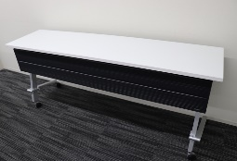 | サイズ  会議室長机：Ｗ1,800mm*Ｄ450mm*Ｈ730mm  椅子 ：1人掛けの椅子です。  展示パネル（大）：Ｗ1,200mm*Ｈ2,100mm  備考  会議室は長机3台、椅子8脚を使用できます。
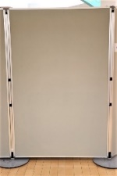  ホワイエ用 | サイズ  ホワイエ長机：Ｗ1,500mm*Ｄ450mm*Ｈ730mm  椅子 ：1人掛けの椅子です。  展示パネル（小）：Ｗ1,160mm*Ｈ1,760mm  備考  ホワイエは長机4台、椅子8脚を使用できます。

「C.ブース企画」用 貸出備品 ※応募多数の場合は抽選となります。
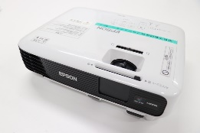  プロジェクター | 型番  EPSON EB-S04  備考  HDMIケーブルを標準装備。
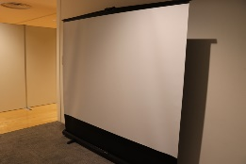  スクリーン | サイズ  Ｗ2,190mm*Ｄ300mm*Ｈ2,020mm
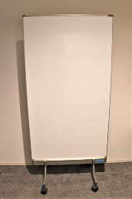  ホワイトボード縦（片面） | サイズ  Ｗ880mm*Ｄ476mm*Ｈ1,800mm  備考  片面のみホワイトボードとして利用可能です。
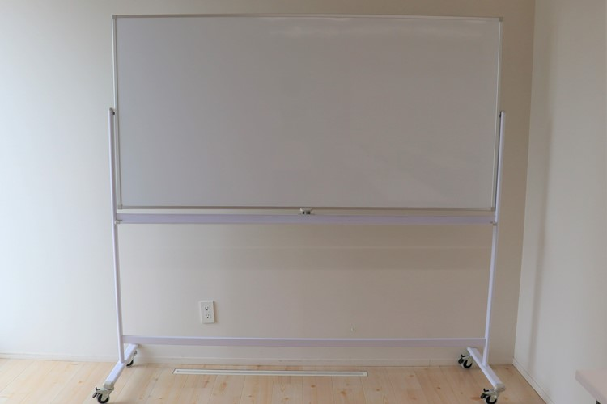  ホワイトボード横 | サイズ  Ｗ1,800mm*Ｄ500mm*Ｈ1,800mm  備考  書き込める範囲はＷ1,800mm*Ｈ900mmです。

「D.パネル展示」用 展示パネル
展示パネル（小） | サイズ  Ｗ1,160mm*Ｈ1,760mm  備考  片面のみ利用可能です。
※ 備品及び館内壁面等へのテープ類の貼り付けはできません。
※ 画鋲やマグネット、延長コードが必要な場合は各団体でご用意ください。
※ ホワイトボードマーカーは出展エリアごとに貸し出します。

6. まちなか企画

まちなか企画

市民協働推進月間の11月中（11月1日（火）～30日（水））にオンラインまたは府中市内で開催する各団体主催の企画を、第8回府中市民協働まつりの連携企画として実施することが可能です。

第8回府中市民協働まつり特設サイトを通じて、広報することができます。

■注意事項

・府中市民協働まつりの目的である「市民がまちでの活動に関わるきっかけを見つける」「参加する団体どうしがお互いの活動を知り、交流する」「活動のステップアップや市民協働の輪を広げる」のいずれかに該当する企画のみ、お申込みいただけます。

・企画内容は所定の期間内に必ず「プラnet」へご登録ください。

・「まちなか企画」開催時は当まつりのパンフレット等を用いて、必ず「第8回府中市民協働まつり」の宣伝を行ってください。

・「まちなか企画」で実施する企画は第8回府中市民協働まつり実行委員会主催の企画ではなく、各団体主催の企画となります。会場使用料は各団体で負担してください。

・当企画に関して広報物を作成する場合は、「第8回府中市民協働まつり」まちなか企画であることを明示してください。

■主なスケジュール
8月8日（月）  締切 | 「第8回府中市民協働まつり参加申込書」の提出またはWebフォームよりお申込みください。 Webフォーム：https://bit.ly/3LZfujx
9月8日（木）～  10月5日（水） | 第1回実行委員会終了以降、期間内に「プラnet」へ企画の詳細を入力してください。
11月1日（火）～30日（水） | 当該期間にオンラインまたは府中市内開催する各団体主催の企画を、「第8回府中市民協働まつり」連動企画として実施可能です。
12月2日（金）  締切 | 実行委員アンケートへの回答をお願いします。  アンケートでは、企画の参加人数もヒアリングいたします。

7.プラッツ館内マップ
5階
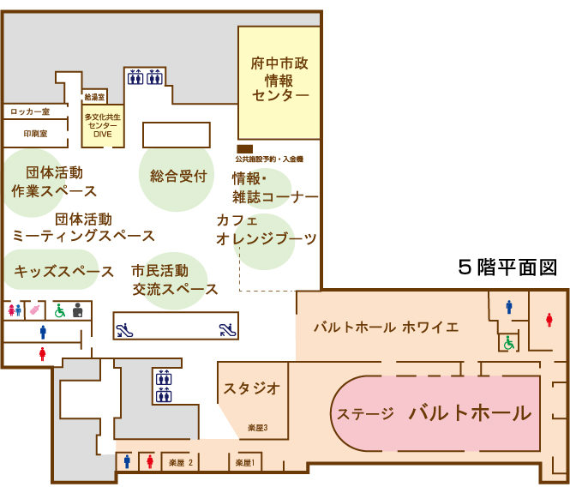
6階
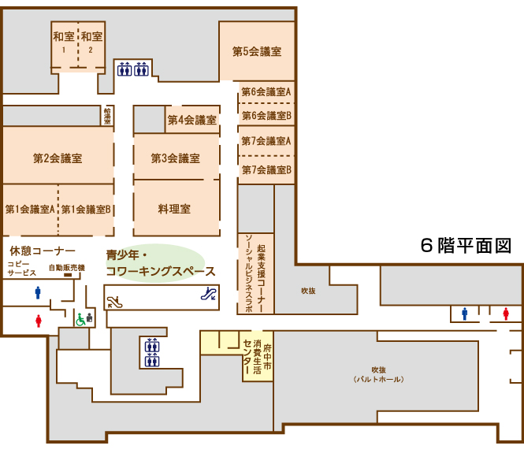
http://www.fuchu-platz.jp/use/index.html

8.SDGsとは
SDGｓとは 2015年9月の国連サミットで加盟国の全会一致で採択された「持続可能な開発のための2030アジェンダ」に記載された2030年までに持続可能でよりよい世界を目指す国際目標です。
府中市でも第7次府中市総合計画の前期基本計画の各施策において、SGDsの17のゴールとの関係を意識し各施策の取組を推進していくことにより、その達成に寄与していく、と提言されています。
17のゴール・169のターゲットから構成され、地球上の「誰一人取り残さない」ことを誓っています。私たちは、持続可能な開発目標（SDGs）を支援しています。
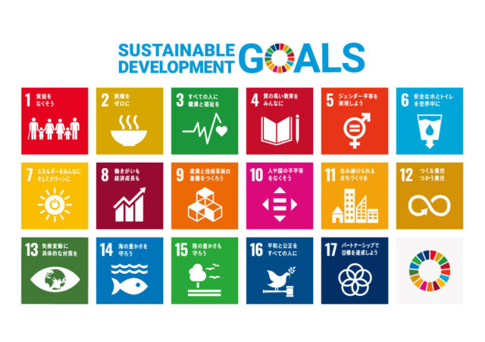
出典：国際連合広報センター資料

■SDGs17の目標
1 貧困をなくそう | 10 人や国の不平等をなくそう
2 飢餓をゼロに | 11 住み続けられるまちづくりを
3 すべての人に健康と福祉を | 12 つくる責任 つかう責任
4 質の高い教育をみんなに | 13 気候変動に具体的な対策を
5 ジェンダー平等を実現しよう | 14 海の豊かさを守ろう
6 安全な水とトイレを世界中に | 15 陸の豊かさを守ろう
7 エネルギーをみんなにそしてクリーンに | 16 平和と公正をすべての人に
8 働きがいも経済成長も | 17 パートナーシップで目標を達成しよう
9 産業と技術革新の基礎をつくろう

第8回府中市民協働まつり参加申込書①
 |  | 締切：2022年8月8日(月) 締切厳守
ふりがな |  |  | 団体登録番号  （プラッツ登録団体は記入） | －
団体名 |  |  | 団体登録番号  （プラッツ登録団体は記入） | －
第8回  府中市民  協働まつり  担当責任者 | ふりがな
第8回  府中市民  協働まつり  担当責任者 | 担当責任者名
第8回  府中市民  協働まつり  担当責任者 | 電話番号
第8回  府中市民  協働まつり  担当責任者 | メールアドレス
※ 添付ファイルも送信するため、データ受信可能なメールアドレスでの登録をお願いします。
※ ドメイン「@fuchu-platz.jp」からのメールを受信できるように設定をお願いします。
※ ご記入頂きました個人情報は、府中市市民活動センタープラッツの事業運営のみに使用します。

■団体の活動目的・内容（100字以内）
※ 活動目的・内容についてはパンフレット等に掲載されます。字数を厳守してください。
※ 紙面の都合上、いただいた文章を事務局で修正する場合があります。予めご了承ください。
※ 企業の方は、企業理念や社会貢献活動に関する内容をご記入ください。

■つながりアンケート
私たちはこんなことが得意です！
こんなヒト・コト・モノを求めています！
- 「つながりアンケート」にご記入いただいた内容は、「プラnet」（Web上）に公開するほか、
第1回実行委員会（9月8日）内で全団体に共有します。

【事務局記入欄（こちらは記入しないでください）】
レコード番号 | 確認 | 入力 | 受付 | 受付日
 |  |  |  | 月 日

第8回府中市民協働まつり参加申込書②
■↓参加を希望する項目に「○」をつけ、必要項目をご記入ください。（複数回答可）
希望 | 実施日 | エントリー項目 | タイトルや具体的な内容を記入
○ | ～11月27日 | A.SDGsで団体紹介！ | ※全団体参加企画です。
 | 11月26日 | B.パフォーマンス | ■タイトル：  ■内容（来場者参加型プログラム含む）：
 | 11月27日 | B.パフォーマンス | ■タイトル：  ■内容（来場者参加型プログラム含む）：
 | 11月26日 | C.ブース企画  ※「D.パネル展示」  との同時参加は不可。 | ■タイトル：  ■内容：  ↓該当する団体は選択してください↓  ☐ 販売等有料企画を実施する  ☐ 食品を取り扱う
 | 11月27日 | C.ブース企画  ※「D.パネル展示」  との同時参加は不可。 | ■タイトル：  ■内容：  ↓該当する団体は選択してください↓  ☐ 販売等有料企画を実施する  ☐ 食品を取り扱う
 | 11月26日＆  11月27日 | D.パネル展示 | ■タイトル：
 | ※実施日をご記入  ください。 | まちなか企画 | ■タイトル：  ■内容・場所：
※ B～Dに記載されたタイトルは、チラシやパンフレット等に使用します。
※ P.3～6、P.9の注意事項含む記載内容を必ずお読みの上、お申し込みください。
※ 26日（土）・27日（日）両日どちらでも参加可能な団体は2日とも「○」を選択してください。

■（全団体回答必須）団体活動やCSR活動に関連するSDGsをお選びください。（複数回答可）
☐ 1 貧困をなくそう ☐ 10 人や国の不平等をなくそう
☐ 2 飢餓をゼロに ☐ 11 住み続けられるまちづくりを
☐ 3 すべての人に健康と福祉を ☐ 12 つくる責任 つかう責任
☐ 4 質の高い教育をみんなに ☐ 13 気候変動に具体的な対策を
☐ 5 ジェンダー平等を実現しよう ☐ 14 海の豊かさを守ろう
☐ 6 安全な水とトイレを世界中に ☐ 15 陸の豊かさを守ろう
☐ 7 エネルギーをみんなにそしてクリーンに ☐ 16 平和と公正をすべての人に
☐ 8 働きがいも経済成長も ☐ 17 パートナーシップで目標を達成しよう
☐ 9 産業と技術革新の基礎をつくろう

■（「C.ブース企画」希望団体のみ任意回答）追加備品の希望がありましたらお選びください。
☐プロジェクター1台 ☐スクリーン1台 ☐ホワイトボード縦1枚 ☐ホワイトボード横1枚
※ 備品数は限りがあります。応募多数の場合は抽選となります。
※ マグネットや延長コードが必要な場合は、各団体でご用意ください。

